附件2
报名二维码

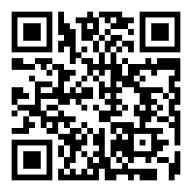

注：为统筹做好会务安排，请参加人员在7月18日17：00前扫上面二维码进行报名。

（联系人：刘先生、苏先生；联系方式：88659553，13249215263）

